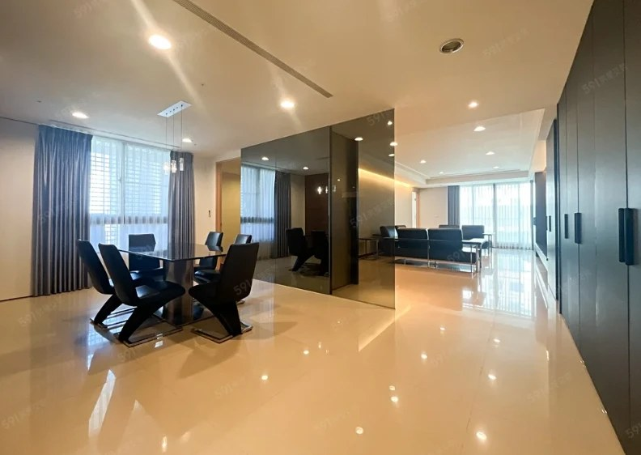
PROPERTY SALES REPORT
臺中市西區 · 臺灣大道二段 · 廣三 SOGO／勤美生活圈
百達艷麗
買方銷售報告書 · 11 樓 四房雙主臥 · 雙坡道平面車位
臺中市西區臺灣大道二段419號11樓之2（B 戶，臨臺灣大道端） 開價 3,998 萬 · 權狀 98.37 坪（含車位 22.48 坪）· 4房2廳3衛 · 精裝修
核心數字
- 43 戶、12 層、每層 4 戶的低密度社區；本戶位在 11 樓、臨臺灣大道的端戶。
- 社區近三年成交中位 39.2 萬/坪（房屋單價（已扣車位）），西區同坪數大樓 43.7。
- 本戶以「總價÷總坪數（車位一起算）」計為 40.6，與西區同坪數大樓 40.4 相當。
- 開價 3,998 萬，房屋單價（已扣車位） 49.1 萬/坪（含精裝修與 2 席平面車位）。

預約帶看  助哥 0925-313-570  永慶不動產 七期河南市政店  LINE @080akczk ｜ sixhands.tw |   加 LINE |   看網站
資料：內政部實價登錄（臺灣大道二段419號逐門牌 101/01–115/10；西區大樓／華廈 屋齡10–20年 80–110坪 112/10–115/10，查詢 2026-10-23）

01 · PROPERTY OVERVIEW
物件總覽
3,998  萬元  開價（含 2 車位） |  | 98.37  坪  權狀總坪數（含車位） |  | 51.55  坪  主建物＋附屬（室內可用） |  | 11／12F  樓層  次頂樓・臨臺灣大道端戶 |  | 8,989  元／月  管理費（季繳 26,967 元）

本戶資料
地址 | 臺中市西區臺灣大道二段419號11樓之2
戶別 | B 戶（之2），臨臺灣大道端
格局 | 4房2廳3衛・雙主臥（各附衛浴，其一附更衣室）
坪數 | 主建物 46.355＋附屬 5.197（陽台）＋共同使用 46.818（含車位 22.48）＝98.37 坪
土地 | 9.347 坪
車位 | 坡道平面 2 席・B2-40、41（相鄰）
現況 | 精裝修（刊登標示「百萬精裝」）
管理費 | 季繳 26,967 元（約 8,989 元／月）
屋齡 | 約 17.2 年
物件編號 | 0396845
社區資料
社區 | 百達艷麗（興富發建設）
規模 | 總戶數 43 戶・地上 12 層／地下 4 層・每層 4 戶
基地 | 約 365 坪・商三
結構 | 鋼筋混凝土（RC）
公設比 | 32.10–36.60%（網路刊登）
車位 | 坡道平面・共 75 席
建築設計 | 大容聯合建築師事務所
營造 | 齊裕營造
學區 | 中正國小・忠明高中國中部（雙語）
樓層配置
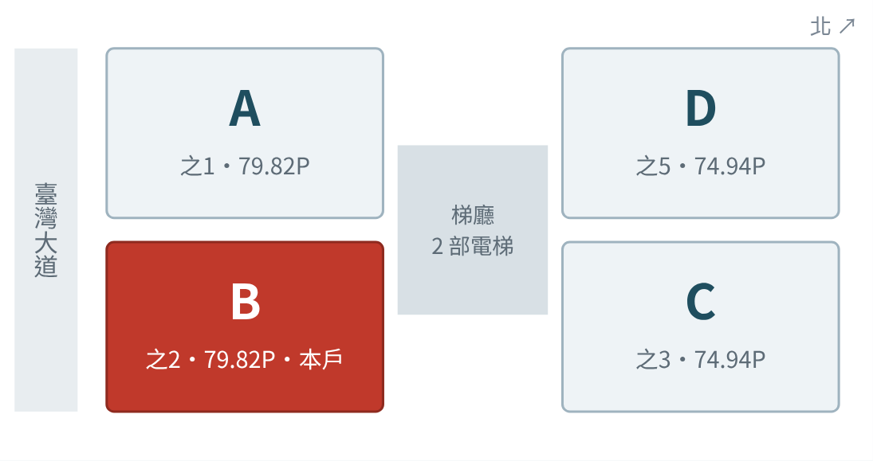
依網路刊登之樓層平面重繪，非比例尺；坪數為刊登標示。
每層 4 戶、2 部電梯。A（之1）、B（之2）臨臺灣大道，權狀約 80 坪（不含車位）；C（之3）、D（之5）在內側，約 75 坪。本戶為 B 戶（之2），位於臨臺灣大道的端部。

02 · FLOOR PLAN
格局與六大賣點
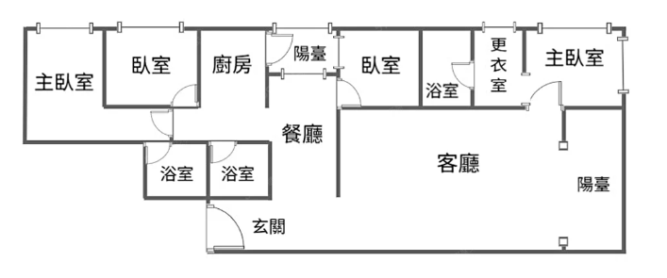
※ 示意圖，實際格局與尺寸以現場丈量為準。陽台外推等增建部分以現況與不動產說明書為準。
01 雙主臥・四房
兩間主臥各在一端、各有衛浴，其一附更衣室；適合兩代同住或長輩同住，彼此有獨立動線。
02 雙坡道平面車位
B2-40、41 兩席相鄰，坡道平面進出不必排機械；兩席合計 22.48 坪。
03 精裝修
刊登標示「百萬精裝」：亮面地磚、茶鏡隔屏、整面收納櫃與間接照明，現況可入住。
04 11 樓・臨臺灣大道端戶
12 層社區的次頂樓，B 戶位在臨臺灣大道一端，客廳與主臥大面落地窗。
05 每層 4 戶・43 戶低密度
全社區 43 戶、每層 4 戶 2 梯，住戶單純、等梯時間短。
06 SOGO・勤美生活圈
臺灣大道二段上，廣三 SOGO、勤美誠品綠園道、草悟道、科博館都在附近；雙語學區。
室內可用 51.55 坪。主建物 46.355 坪＋陽台 5.197 坪；權狀 98.37 坪中車位佔 22.48 坪，扣掉車位後的公設約 24.3 坪。

02 · INTERIOR
實景照片
本戶現況照片，裝潢、家具與家電依實際點交為準。
客餐廳：亮面地磚、茶鏡隔屏與整面收納櫃，客廳大面落地窗。 | 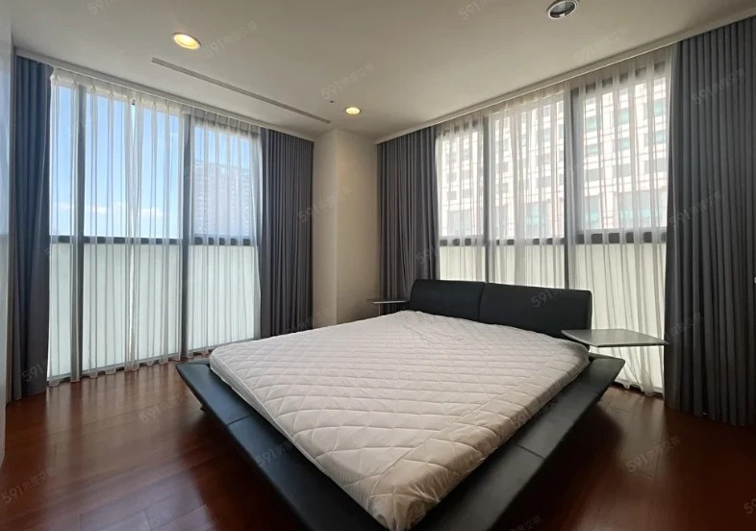  主臥：兩面落地窗、雙層窗簾，木地板。
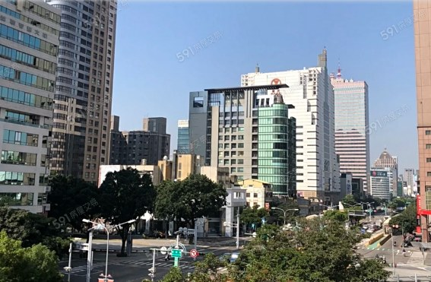  臺灣大道街景（刊登照片）：主幹道林蔭、商辦大樓林立。 | 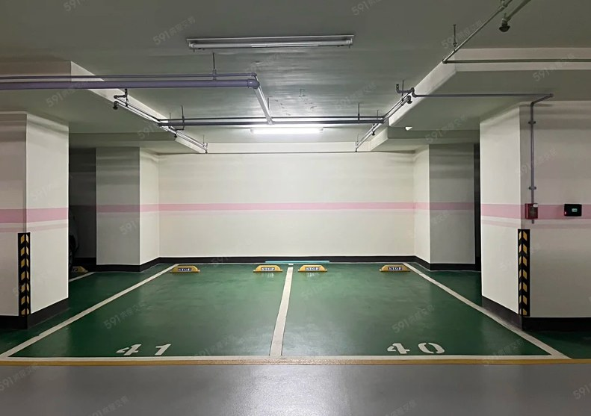  車位：B2 坡道平面 40、41 號，兩席相鄰。

03 · LOCATION & COMMUNITY
區位與生活機能
位於西區臺灣大道二段、忠明里，屬廣三 SOGO 與勤美誠品綠園道之間的生活圈；臺灣大道往七期、往臺中車站皆為直線。
商圈 | 廣三 SOGO、勤美誠品綠園道、草悟道商圈、向上市場
綠地 | 科博館、草悟道、經國園道
交通 | 臨臺灣大道（BRT／公車路網），往七期市政中心、臺中車站皆順；捷運藍線「科博館站」規劃中
學區 | 市立中正國小、市立忠明高中國中部（雙語學區）
醫療 | 周邊診所多；中國醫藥大學附設醫院、中山醫院車程可及
為什麼是這裡：臺灣大道主幹道、生活機能步行可及，但社區只有 43 戶、每層 4 戶，比周邊 20–30 層大樓單純。社區 101–115 年實登成交 39 筆，買賣都有行情可參考。
捷運藍線為規劃中路線，站位與時程以主管機關公告為準，本報告不以未來建設推估價格。
社區產品分型
實登總坪數含 1–3 席車位，直接比會失準；依門牌「之幾」分型，比較扣除車位後的坪數。
產品 | 總坪數中位 | 扣車位中位 | 全期筆數 | 113–115 筆數 | 房屋單價（已扣車位） | 總價÷總坪數（車位一起算）
端戶 A／B（之1・之2） | 99.64 | 80.38 | 23 | 3 | 36.35 | 31.25
內側戶 C／D（之3・之5） | 74.94 | 63.66 | 15 | 4 | 40.94 | 35.75
頂樓大戶 | 161.60 | 139.12 | 1 | 0 | — | —
淡橘底為本戶同型。內側戶坪數較小、單價較高；看行情請分型比較。單位：坪、萬元／坪。

04 · COMMUNITY HISTORY
百達艷麗歷年成交
臺灣大道二段419號逐門牌查詢 101/01–115/10，買賣 40 筆，排除特殊關係 1 筆，有效 39 筆。深色點與線為本戶同型（端戶 A／B），線為年度中位數。
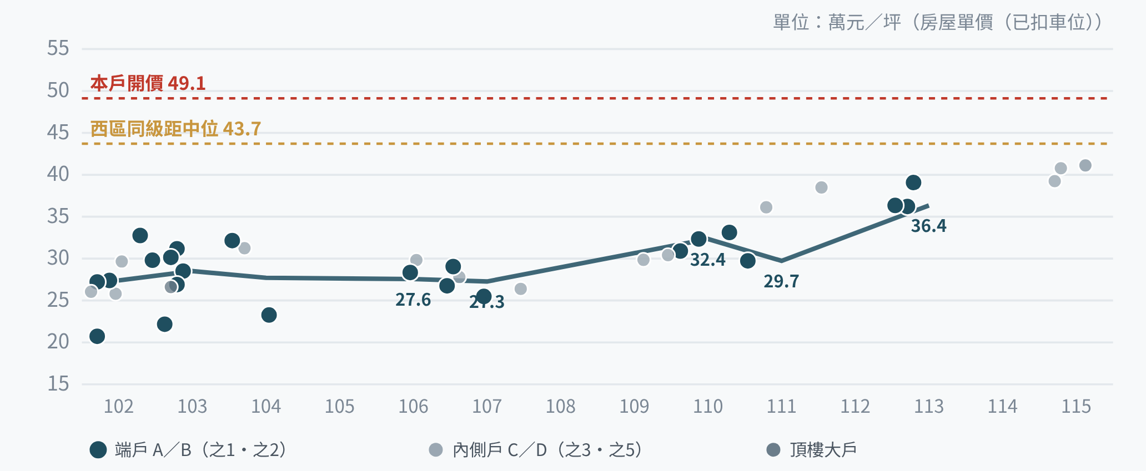
同型端戶年度中位：106 年 27.6 → 110 年 32.4 → 113 年 36.4。113 年後端戶尚無成交；內側戶 115 年 4 筆中位 40.9，社區近三年整體中位 39.2。
日期 | 戶別 | 產品 | 總價（萬） | 總坪數 | 車位 | 車位價 | 房屋單價（已扣車位） | 總價÷總坪數（車位一起算） | 備註
115/08/11 | C・9F | 內側戶 C／D | 2,768 | 74.94 | 1 | 135* | 41.10* | 36.94 | 陽台外推
115/08/11 | D・9F | 內側戶 C／D | 2,768 | 74.90 | 1 | 135* | 41.12* | 36.96 | 陽台外推
115/04/17 | C・4F | 內側戶 C／D | 2,868 | 82.96 | 2 | 270 | 40.78 | 34.57 | 陽台外推
115/03/22 | C・5F | 內側戶 C／D | 2,750 | 80.07 | 2 | 270* | 39.25* | 34.34 | 陽台外推
113/04/08 | A・9F | 端戶 A／B | 3,460 | 103.36 | 2 | 270* | 39.07* | 33.48 | 陽台外推
113/03/17 | A・10F | 端戶 A／B | 3,230 | 103.36 | 2 | 270* | 36.23* | 31.25 | 土地價格:新台幣2422
113/01/19 | A・11F | 端戶 A／B | 3,168 | 101.37 | 2 | 270* | 36.35* | 31.25
112/01/09 | D・4F | 內側戶 C／D | 2,600 | 74.90 | 1 | 135* | 38.49* | 34.71 | 陽台外推
111/04/19 | D・3F | 內側戶 C／D | 2,600 | 83.89 | 3 | 300 | 36.12 | 30.99 | 陽台外推
111/01/16 | B・4F | 端戶 A／B | 2,690 | 99.64 | 2 | 270* | 29.73* | 27.00 | 建物第一次登記後移轉
110/10/16 | B・10F | 端戶 A／B | 2,900 | 100.97 | 2 | 270* | 33.13* | 28.72
110/05/03 | B・9F | 端戶 A／B | 2,900 | 102.85 | 2 | 270* | 32.35* | 28.20 | 含土地增值稅或其他稅費
110/02/07 | A・4F | 端戶 A／B | 2,720 | 98.87 | 2 | 220 | 30.91 | 27.51 | 陽台外推
109/12/06 | C・7F | 內側戶 C／D | 1,900 | 70.44 | 1 | 135* | 30.41* | 26.97
109/08/09 | D・5F | 內側戶 C／D | 2,050 | 73.29 | 1 | 135* | 29.85* | 27.97 | 陽台外推
列出 109 年後成交，淡橘底為同型端戶。車位價未揭露者以本社區坡道平面每席中位 135 萬估算（標 *）。單位：萬元／坪。

05 · AREA COMPARISON
西區同坪數大樓比較
條件：西區、大樓／華廈、屋齡 10–20 年、總面積 80–110 坪，112/10–115/10，共 56 筆有效（排除特殊關係 4 筆、一樓店面 1 筆）。再依本戶扣車位面積 75.89 坪，取扣車位 70.9–80.9 坪的 12 筆為同級距（不含本社區）。
有車位的物件，單價怎麼看？總價裡含車位，所以有兩種算法：
① 房屋單價（已扣車位）＝（總價－車位價）÷（總坪數－車位坪數），用來比房子本身。
② 總價÷總坪數（車位一起算），車位每坪便宜，會把單價拉低，網路上常看到的是這個數字。
例：龍寶品臻邸 114/12/13 成交 4,150 萬、82.51 坪，含車位 1 席 200 萬（8.80 坪）→ ① 53.6；② 50.3。
本戶：開價 3,998 萬、98.37 坪、車位 2 席（以社區每席 135 萬、合計 22.48 坪計）→ ① (3,998－270)÷75.89 坪＝49.12；② 3,998÷98.37 坪＝40.64。
本戶兩席車位合計 22.48 坪、佔權狀 23%，所以 ① 與 ② 的差距比一般物件大。
43.7  萬/坪  西區同級距 房屋單價（已扣車位） |  | 40.4  萬/坪  西區同級距 總價÷總坪數（車位一起算） |  | 41.3  萬/坪  比較組全部 50 筆 房屋單價（已扣車位） |  | 39.2  萬/坪  百達艷麗 近三年 房屋單價（已扣車位）

日期 | 社區 | 門牌 | 屋齡 | 樓層 | 總價（萬） | 總坪數 | 扣車位 | 車位 | 房屋單價（已扣車位） | 總價÷總坪數（車位一起算）
115/08/05 | 觀雲總裁行館 | 向上路一段７９巷１０號三樓 | 20 | 3 | 2,700 | 85.02 | 77.70 | 2・機械 | 33.20* | 31.76
115/03/15 | 長安慕廈 | 三民路一段１６６號五樓之三 | 11 | 5 | 3,352 | 81.91 | 74.42 | 1・平面 | 42.89* | 40.92
114/12/13 | 龍寶品臻邸 | 五權西路一段１６６號九樓之二 | 16 | 9 | 4,150 | 82.51 | 73.71 | 1・平面 | 53.59 | 50.30
114/01/07 | — | 五權六街９號八樓之一 | 14 | 8 | 4,580 | 92.18 | 77.34 | 2・平面 | 55.08* | 49.69
113/07/22 | — | 臺灣大道二段４９８號二十四樓之二 | 12 | 24 | 3,200 | 88.80 | 72.10 | 2・平面 | 39.94* | 36.04
113/05/31 | 景雲見 | 忠明南路２７６號二十三樓之二 | 10 | 23 | 3,880 | 93.41 | 79.31 | 2・平面 | 44.89* | 41.54
113/05/29 | 品精誠如邑管 | 大墩十一街８號十一樓之二 | 15 | 11 | 3,900 | 104.75 | 80.75 | 3・平面 | 42.35* | 37.23
113/04/30 | 惠宇科博觀邸 | 中興街３５９號三樓之三 | 15 | 3 | 3,500 | 92.00 | 76.36 | 2・平面 | 41.91 | 38.04
113/04/20 | 科博雙星 | 臺灣大道二段４９８號十七樓之一 | 11 | 17 | 3,700 | 92.59 | 75.89 | 2・平面 | 44.54* | 39.96
113/01/29 | 仁山雲集 | 公益路３３３號十樓之二 | 12 | 10 | 3,500 | 91.04 | 77.04 | 2・平面 | 41.28 | 38.44
113/01/20 | — | 五權六街９號六樓之一 | 13 | 6 | 3,900 | 91.11 | 76.17 | 2・平面 | 47.00* | 42.81
112/10/23 | 仁山雲集 | 公益路３３３號三樓之二 | 12 | 3 | 3,816 | 91.05 | 77.05 | 2・平面 | 45.37* | 41.91
車位價未揭露者以比較組同類別車位中位估算（標 *）。「—」為實登未填社區名。屋齡為交易當時（年）。單位：萬元／坪。

06 · PRICE ANALYSIS
價格分析：開價放進行情看
把各參考點的「房屋單價（已扣車位）」套到本戶（扣車位 75.89 坪＋車位 2 席 270 萬），換算成「照這個行情，本戶值多少」。
3,998  萬元  開價（房屋單價（已扣車位） 49.1） |  | 40.6  萬/坪  開價 總價÷總坪數（車位一起算） |  | 3,587  萬元  照西區同級距中位換算 |  | 3,249  萬元  照社區近三年中位換算

參考點 | 說明 | 房屋單價（已扣車位） | 總價÷總坪數（車位一起算） | 換算本戶（萬）
本戶開價 | B・11F・98.37 坪・2 車位 | 49.12 | 40.64 | 3,998
同型端戶 近三年中位 | 113 年 3 筆（9F／10F／11F 之1），扣車位約 79–81 坪 | 36.35 | 30.79 | 3,029
同型端戶 9F（113/04） | 成交 3,460 萬，含 2 車位 | 39.07 | 32.89 | 3,235
全社區 近三年中位 | 113–115 年 7 筆（含內側戶） | 39.25 | 33.03 | 3,249
內側戶 115 年中位 | 115 年 4 筆（4F／5F／9F 之3・之5），坪數較小 | 40.94 | 34.33 | 3,377
西區同級距 中位 | 扣車位 71–81 坪、屋齡 10–20 年，12 筆 | 43.71 | 36.47 | 3,587
怎麼解讀
- 車位一起算，與西區同坪數相當：本戶「總價÷總坪數（車位一起算）」40.6，西區同級距中位 40.4。本戶兩席車位面積大，這個口徑對本戶較有利，比較時請兩個口徑一起看。
- 只看房屋，開價高於成交行情：房屋單價（已扣車位） 49.1，比西區同級距中位 43.7 高約 12%，比社區近三年中位 39.2 高約 25%。
- 同型端戶最近成交在 113 年：9F／10F／11F 之1 三筆 36.2–39.1，之後兩年社區只有內側戶成交（115 年中位 40.9）。
- 差額看什麼：精裝修、雙主臥格局、11 樓、兩席相鄰平面車位，是本戶與社區過往成交的主要差異；看屋時可把裝修內容、車位使用與屋況一併納入比較。
- 樓層不是主要差異：110 年後低樓層（2–6F）中位 37.3、中高樓層（7–12F）36.4；本社區價格主要看產品與成交年度。
同型端戶近三年僅 3 筆成交、社區近三年 7 筆，行情帶寬較寬。以上換算依實登推估，不是估價師的估價，實際成交以雙方議價為準。

07 · BUYER'S GUIDE
購屋試算與租金參考
3,998  萬元  以開價試算 |  | 800  萬元  自備款（兩成） |  | 3,198  萬元  貸款（八成） |  | 12.1  萬元／月  本息攤還

試算假設：貸款八成、年利率 2.2%、30 年本息平均攤還，每月約 121,444 元。另需預留契稅、代書、仲介服務費。實際成數、利率與年限依銀行鑑價與個人條件核定。
社區出租實登（101–115，共 7 筆）
日期 | 戶別 | 面積（坪） | 車位 | 月租（萬） | 元／坪／月 | 說明
114/11/25 | A・10F | 80.88 | 0 | 6.50 | 804 | 整戶・2 人共同承租
109/08/16 | A・9F | 86.88 | 1 | 6.00 | 691 | 整戶
109/02/12 | B・4F | 47.57 | 2 | 4.95 | 1,041 | 面積僅 47.6 坪，非整戶
108/02/25 | D・9F | 74.96 | 1 | 4.92 | 656 | 整戶
107/03/01 | B・9F | 80.37 | 1 | 5.50 | 684 | 整戶
107/01/01 | A・9F | 80.88 | 0 | 5.50 | 680 | 整戶・含管理費等
104/05/15 | B・4F | 98.87 | 0 | 6.00 | 607 | 整戶
近三年僅 114/11 一筆整戶出租（10F 之1、6.5 萬、不含車位），淡橘底。以本戶開價計，毛租金約 2.0%（未扣管理費、稅費與空置），本社區以自住為主。
看屋重點
- 裝修內容：請索取裝修項目與保固資料，確認哪些家具、家電隨屋點交。
- 陽台外推／增建：社區多筆成交備註陽台外推，請以現況與不動產說明書確認是否屬增建。
- 車位：坡道平面 B2-40、41 兩席，合計 22.48 坪（含於權狀總坪數）；位置與使用以分管協議為準。
- 管理費：季繳 26,967 元，可索取管委會收支與修繕紀錄。
- 臨臺灣大道：主幹道車流與噪音因人而異，建議平日與假日、白天與晚上各看一次。
資料來源與免責聲明
實價登錄：內政部不動產交易實價查詢服務網，臺灣大道二段419號買賣與租賃（101/01–115/10）；西區住宅大樓／華廈・屋齡10–20年・總面積80–110坪買賣（112/10–115/10）；查詢日 2026-10-23。社區與物件資料、照片整理自網路刊登與售屋資料表。
本報告書為不動產經紀業務之行銷參考資料，非不動產估價師出具之估價報告。行情統計與試算係依公開資料整理，不構成價格保證、投資建議或獲利承諾。實際面積、用途、產權及使用現況，以權狀、謄本、不動產說明書及買賣契約記載為準。

預約帶看・行情諮詢  助哥 0925-313-570  永慶不動產 七期河南市政店  LINE @080akczk ｜ sixhands.tw | 加 LINE | 看網站

